毕业生就业信息统计系统

摘 要

随着移动应用技术的发展，越来越多的学生借助于移动手机、电脑完成生活中的事务，许多的行业也更加重视与互联网的结合，以提高快捷、高效、安全，可以帮助更多有需求的人。针对传统毕业生就业信息统计系统问题，结合学生的实际需求，本课程设计了毕业生就业信息统计系统 ,学生可以此系统实现毕业生就业信息，管理员通过后台会对此毕业生就业信息进行审核，管理员在还可以进行首页、个人中心、学生管理、学院信息管理、专业信息管理、行业信息管理、学院统计管理、专业统计管理、城市统计管理、行业统计管理、薪资统计管理、系统公告管理，学生；首页、个人中心、学院统计管理、专业统计管理、城市统计管理、行业统计管理、薪资统计管理、系统公告管理等操作。此系统的开发对比旧传统的手工记录方式，不仅方便了需求学生，也提高了管理人员的工作效率。

关键词：毕业生就业信息统计系统 ；SSM；Mysql

Abstract
With the development of mobile application technology, more and more students complete their life affairs with the help of mobile phones and computers. Many industries also pay more attention to the combination with the Internet, so as to improve the speed, efficiency and security, and help more people in need. Aiming at the problem of traditional graduate employment information statistics system, combined with the actual needs of students, this course designs the graduate employment information statistics system, Students can use this system to realize graduates' employment information. The administrator will audit the graduates' employment information through the background. The administrator can also carry out home page, personal center, student management, college information management, professional information management, industry information management, college statistics management, professional statistics management, city statistics management, industry statistics management and salary statistics management , system announcement management, student; home page, personal center, college statistics management, professional statistics management, city statistics management, industry statistics management, salary statistics management, system announcement management and other operations. Compared with the traditional manual recording method, the development of this system is not only convenient for students, but also improves the efficiency of managers.
Key words: graduate employment information statistics system; SSM; MySQL
目 录

摘 要 1
Abstract 1
1 系统概述 4
1.1 概述 4
1.2课题意义 4
1.3 主要内容 4
2 系统开发环境 5
2.1 JAVA简介 5
2.2 B/S架构 5
2.3系统对MySQL数据库的两种连接方式 6
2.4 MySql数据库 6
2.5 SSM三大框架 6
3 需求分析 7
3.1技术可行性：技术背景 7
3.2经济可行性 7
3.3操作可行性： 8
3.4系统设计规则 8
3.5系统流程和逻辑 8
4系统概要设计 12
4.1 概述 12
4.2 系统结构 12
4.3. 数据库设计 14
4.3.1 数据库实体 14
4.3.2 数据库设计表 16
4.4. 数据表 16
第5章 系统详细设计 19
5.1管理员功能模块 21
5.2学生功能模块 25
6 系统测试 27
6.1系统测试的目的 27
6.2系统测试方法 28
6.3 测试结果 28
结论 29
致 谢 30
参考文献 31

1 系统概述

1.1 概述
随着社会的快速发展，计算机的影响是全面且深入的。学生生活水平的不断提高，日常生活中学生对毕业生就业信息统计方面的要求也在不断提高，需要就业的人数更是不断增加，使得毕业生就业信息统计系统的开发成为必需而且紧迫的事情。毕业生就业信息统计系统主要是借助计算机，通过对毕业生就业信息统计系统所需的信息管理，增加学生的选择，同时也方便对广大学生信息的及时查询、修改以及对学生信息的及时了解。毕业生就业信息统计系统对学生带来了更多的便利, 该系统通过和数据库管理系统软件协作来满足学生的需求。
毕业生就业信息统计系统是对就业发展的一种支持手段，传统的管理模式还处于手工处理阶段，管理效率极低。随着学生的不断增多，传统基于手工管理模式已经无法满足当前学生需求，随着信息化时代的到来，使得毕业生就业信息统计系统的开发成了必然。通过该系统，管理员可以高效的进行毕业生就业信息统计系统相关信息管理，为了能够提高信息的处理速度和准确性，需要不断完善毕业生就业信息统计系统的管理和更新。使得本毕业生就业信息统计系统工作系统化、规范化、高效化。
互联网作为社会发展当中的产物，带给大家无数的便利，高效，省时省力。网上管理方式通过互联网发生了翻天覆地的变化，通过互联网的崛起，我国的各大企业都纷纷想通过网络进行管理信息。在21世纪，由于网络科技的发达，对于上述的问题我们做了详细的解决办法，在整个管理系统当中得到了很快的发展和应用。可以让学生节省了大量时间，更是对传统的习惯进行了改变，我通过上网，然后再网络上查询毕业生就业信息统计系统的信息，这已经是管理系统的最初标志。

1.2课题意义
随着全球信息化的发展，学生的生活节奏越来越快，对信息的时效性越来越重视。以传统的宣传方式为载体的传统媒介早已不能满足学生对获取信息的方式、便捷性的需求。所以毕业生就业信息统计系统渐渐成为学生关注的焦点。首先，毕业生就业信息统计系统 ，网上获取信息的实时性、便捷性要远远高于传统媒介。系统一经上线，无论学生在世界的哪个角落，只要能够连接互联网，就能在第一时间获得想要的信息。
本系统主要根据学生和管理员的需求做出分析，让学生更好的在线查询等，管理人员更好的管理信息。从这个系统的操作来说：它能够有效的进行信息的添加、修改、查询、删除一些信息并进行管理，在一定的程序上能够实现了自动化。设计该系统的主要目的是为实现通过网络来减少人力和财力的投入，不断提高工作效率。 最终我们希望通过毕业生就业信息统计系统可以达到以下目的：
1、提高毕业生就业信息统计系统信息管理的效率，实现管理上的井井有条。
2、实现学生通过计算机平台及时进行更新网站信息，查看信息等。
3、解决毕业生就业信息统计系统，存在的弊端。
计算机技术在现代管理中的应用，使计算机成为学生应用现代技术的重要工具。能够有效的解决获取信息便捷化、全面化的问题，提高效率。

1.3 主要内容
毕业生就业信息统计系统从功能、数据流程、可行性、运行环境等方面进行需求分析。对毕业生就业信息统计系统的数据库、功能进行了详细设计。分析了主要界面设计和相关组件设计，对毕业生就业信息统计系统的具体实现进行了介绍。
这个毕业生就业信息统计系统它是一个典型的管理系统，这个系统的开发包括了后台数据库的设计、分析、建立、功能实现、系统维护和程序的界面开发及学生的操作使用。对于这个系统的开发在前者上我们必须建立起一个符合自身的信息管理和实际情况所符合的设计，在一定的程度上保证这个系统的完整性、资料安全性好的库。对于这个程序的功能来说我们要保证它的完整性和易使用的特点。随着现代科学技术的快速发展和技术的不断提高，这些强大的功能已经被学生所接受个应用，在对毕业生就业信息统计系统 的开发要求也越来越高，所用的环境也不断提高，同时功能也越来越强。对于这个毕业生就业信息统计系统在宏观上来说，它是满足现代的信息化、潮流化的管理，能够满足学生的要求。在微观上来说，可以提高管理现代化的程序和强化信息管理，能够提高管理员的工作信心和工作效率。
在当今社会的快速发展和计算机的普及，在各行各业当中都逐步融入到了计算机做辅助的功能，就从本毕业生就业信息统计系统来说他已经基本上实现了系统化和自动化。
采用SSM框架，从数据库中获取数据、向数据库中写入数据，实现系统直接对数据库进行各种操作，在网页中加入动态内容，从而实现毕业生就业信息统计系统 所需要的各种基本功能。

2 系统开发环境

2.1 JAVA简介
Java主要采用CORBA技术和安全模型，可以在互联网应用的数据保护。它还提供了对EJB（Enterprise JavaBeans）的全面支持，java servlet API，JSP（java server pages），和XML技术。Java是一种计算机编程语言，具有封装、继承和多态性三个主要特性，广泛应用于企业Web应用程序开发和移动应用程序开发。Java语言和一般编译器以及直译的区别在于，Java首先将源代码转换为字节码，然后将其转换为JVM的可执行文件，JVM可以在各种不同的JVM上运行。因此，实现了它的跨平台特性。虽然这使得Java在早期非常缓慢，但是随着Java的开发，它已经得到了改进。

2.2 B/S架构
B/S结构的特点也非常多，例如在很多浏览器中都可以做出信号请求。并且可以适当的减轻学生的工作量，通过对客户端安装或者是配置少量的运行软件就能够逐步减少学生的工作量，这些功能的操作主要是由服务器来进行控制的，由于该软件的技术不断成熟，最主要的特点就是与浏览器相互配合为软件开发带来了极大的便利，不仅能够减少开发成本，还能够不断加强系统的软件功能，层层相互独立和展现层是该B/S结构完成相互连接的主要特性。

2.3系统对MySQL数据库的两种连接方式
活动的MySQL/ MySQL库，或使用ODBC接口，MySQL数据库是一个双向链接。永久及非永久连接。
（1）永久连接：一个更永久的连接请求的最大优点是可以非常有效的客户站在密切的联系，当连接到MySQL服务器，就更好了。在起草该页面每一个孩子在这个过程中，而不是仅仅在任何时候，只有在到MySQL服务器请求连接的生命周期，一旦连接。此子过程是建立到服务器的单独连接可以是永久性的。
（2）非永久连接：他是短路。提交顺路到Web服务器，服务器处理请求并请求的页面，你要发送的浏览器客户端，然后连接断开。对于大多数网站，它经常通过有效高效率有关，但在大多数情况下，所使用的连接，但它是一个完整的时间，以避免出现任何问题，并可以增加的容量服务器承载。

2.4 MySql数据库
Mysql的语言是非结构化的，学生可以在数据上进行工作。因为Mysql的语言和结构比较简单，但是功能和存储信息量很强大，其速度、可靠性和适应性而备受关注并得到了普遍的应用。Mysql数据库在编程过程中的作用是很广泛的，为学生进行数据查询带来了方便。Mysql数据库的应用特点：灵活性强，功能强大，语言相对要简洁很多。
数据流程分析主要就是数据存储的储藏室，它是在计算机上进行的，而不是现实中的储藏室。数据库管理主要是数据存储、修改和增加以及数据表的建立。数据表的建立，可以对数据表中的数据进行调整，数据的重新组合及重新构造，保证数据的安全性。介于数据库的功能强大等特点，本系统的开发主要应用了Mysql进行对数据的管理。

2.5 SSM三大框架
1.Spring的优势:
通过Spring的IOC特性，将对象之间的依赖关系交给了Spring控制，方便解耦，简化了开发。
2.Spring MVC的优势:
SpringMVC是使用了MVC设计思想的轻量级web框架，对web层进行解耦，使我们的开发更简洁。
3.Mybatis的优势:
数据库的操作(sql)采用xml文件配置，解除了sql和代码的耦合，提供映射标签，支持对象和和数据库orm字段关系的映射，支持对象关系映射标签，支持对象关系的组建提供了xml标签，支持动态的sql。

3 需求分析

3.1技术可行性：技术背景
毕业生就业信息统计系统网站是在Windows操作系统中进行开发运用的，而且目前PC机的各项性能已经可以胜任普通网站的web服务器。系统开发所使用的技术也都是自身所具有的，也是当下广泛应用的技术之一。
系统的开发环境和配置都是可以自行安装的，系统使用SSM框架开发工具，使用比较成熟的Mysql数据库进行对系统后台的数据交互，根据技术语言对数据库，结合需求进行修改查看，可以使得网站运行更具有稳定性和安全性，从而完成实现网站的开发。
（1）硬件可行性分析
毕业生就业信息统计系统及信息分析的设计对于所使用的计算机没有什么硬性的要求，计算机只要可以正常的使用进行代码的编写及页面设计就可行，主要是对于服务器有些要求，对于平台搭建完成要上传的服务器是有一定的要求的，服务器必须选择安全性比较高的，然后就是在打开网站必须顺畅，不能停顿太长时间；性价比高；安全性高。
（2）软件可行性分析
开发整个系统使用的是云计算，流量的可扩展性和基于流量的智能调整云计算的优点就是流量的可扩展性和基于流量的智能调整，保障了数据信息能够得到及时的备份，整个系统可以安全有效的运行。
因此，我们从两个方面进行了可行性研究，可以看出系统的开发没有问题。

3.2经济可行性
在毕业生就业信息统计系统开发之前所做的市场调研及与其相关的其他管理系统，都是没有任何费用的。所有的调查研究都是通过开发者自己的努力，所有的工作也都是自己亲力亲为的。在碰到自己比较难以解决的问题时，大多数是通过指导老师和同学的帮助进行相关问题的解决。所以对于毕业生就业信息统计系统 的开发在经济上是完全可行的，没有任何费用支出的。
使用比较成熟的技术，系统是基于Java的开发，采用Mysql数据库。所以系统在开发人力、财力方面的要求不高，具有经济可行性。

3.3操作可行性：
可操作性主要是对在毕业生就业信息统计系统设计完成后，学生的使用体验度，以及管理员可以通过系统随时管理相关的数据信息，并且对于管理员、学生两个权限角色，都可以简单明了的进入到自己的系统界面，通过界面导航菜单可以简单明了地操作功能模块，方便学生信息的操作需求和行业信息管理数据信息。对于系统的操作，不需要专业人员都可以直接进行功能模块的操作管理，所以毕业生就业信息统计系统 的可操作性是完全可以的。本系统的操作使用的也是界面窗口进行登录，所以操作人员只要会简单的电脑操作就完全可以的。

3.4系统设计规则
本毕业生就业信息统计系统 采用SSM框架，Mysql数据库开发，充分保证了系统稳定性、完整性。
毕业生就业信息统计系统的设计与实现的设计思想如下：
- 操作简单方便、系统界面安全良好：简单明了的页面布局，方便查询管理的相关信息。
2、即时可见：对毕业生就业信息统计系统 信息的处理将立马在对应地点可以查询到，从而实现“即时发布、即时见效”的系统功能。
3、功能的完善性：可以管理管理员；首页、个人中心、学生管理、学院信息管理、专业信息管理、行业信息管理、学院统计管理、专业统计管理、城市统计管理、行业统计管理、薪资统计管理、系统公告管理，
学生；首页、个人中心、学院统计管理、专业统计管理、城市统计管理、行业统计管理、薪资统计管理、系统公告管理的修改和查看操作。

3.5系统流程和逻辑
系统业务流程图，如图所示：

图3-1登录流程图
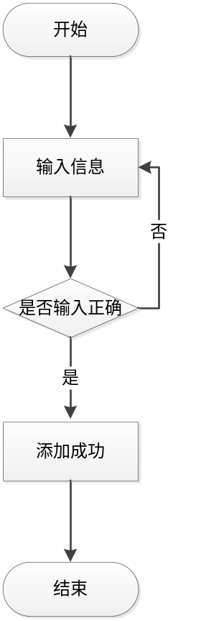
图3-2添加信息流程图
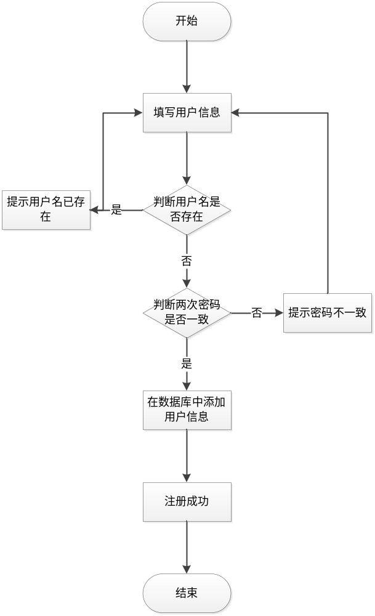
图3-3注册信息流程图

4系统概要设计

4.1 概述
毕业生就业信息统计系统基于Web服务模式，是一个适用于Internet环境下的模型结构。只要学生能连上Internet,便可以在不受时间、地点的限制来使用这个系统。毕业生就业信息统计系统工作原理图，如图4-1所示：
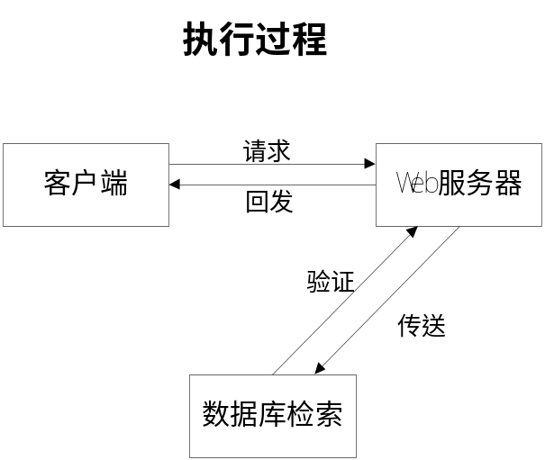
图4-1 系统工作原理图

4.2 系统结构
本系统架构网站系统，本系统的具体功能如下：
毕业生就业信息统计系统登陆界面
用户登录
密码正确
管理员界面
学生界面
图4-2系统功能结构图
系统结构图，如图4-3所示：
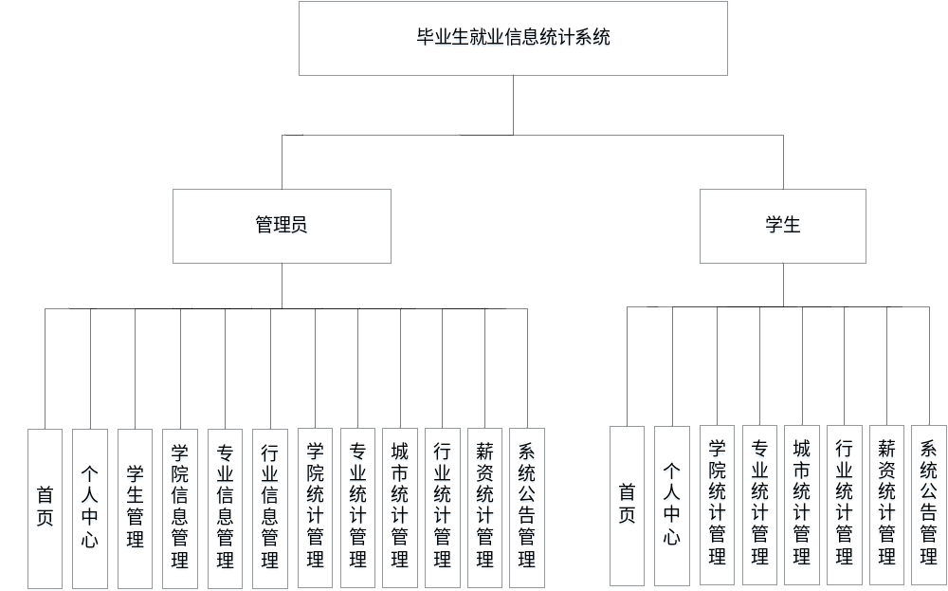
图4-3 系统结构图
管理员功能图，如图4-4所示：
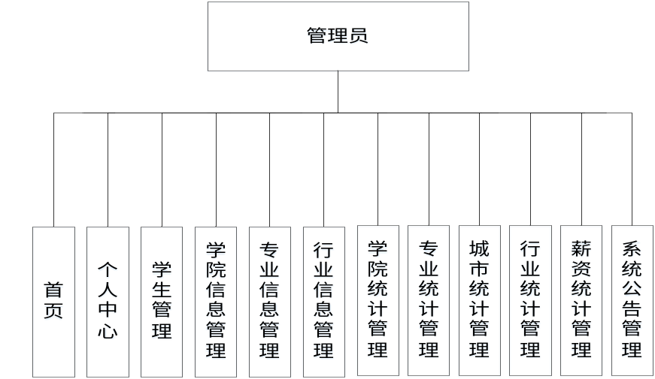
图4-4 管理员功能图
学生功能图，如图4-5所示：
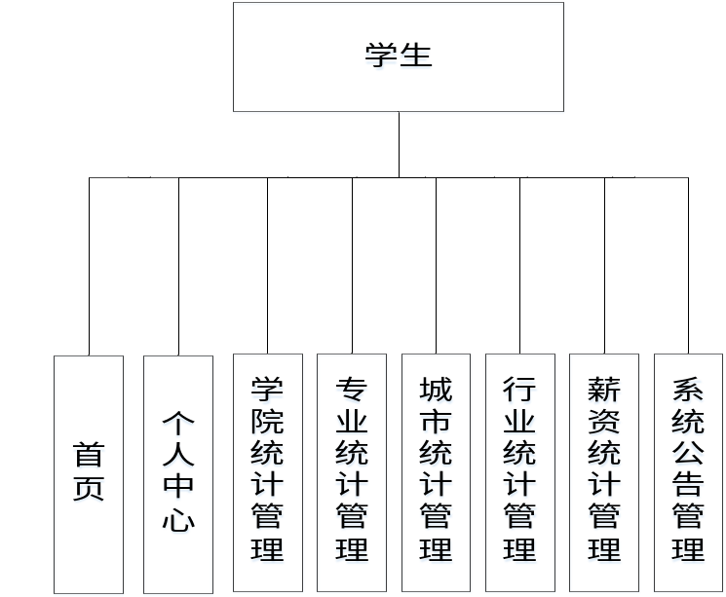
图4-5学生功能图

4.3. 数据库设计

4.3.1 数据库实体
管理员信息结构图，如图4-6所示：
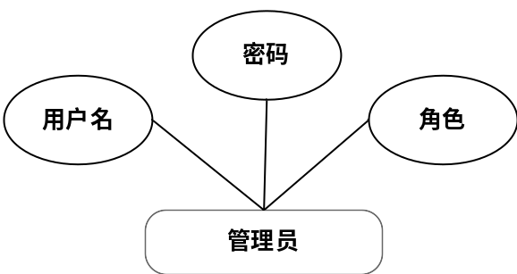
图4-6 管理员信息实体结构图
行业统计管理实体属性图，如图4-7所示：
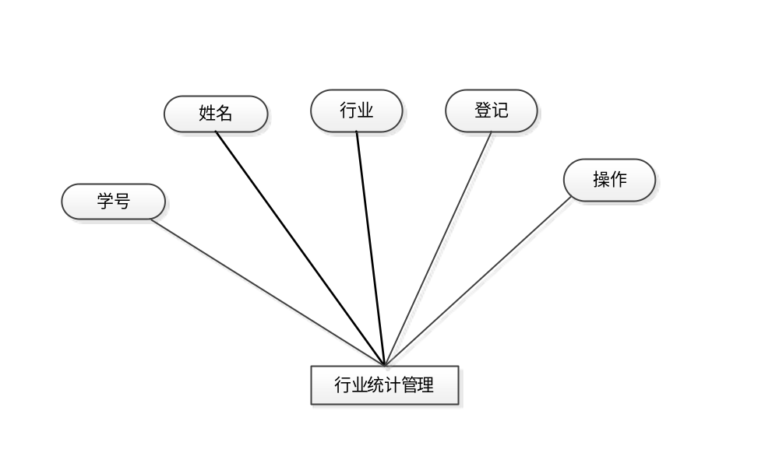
图4-7行业统计管理实体属性图
学院统计管理实体属性图如图4-8所示。
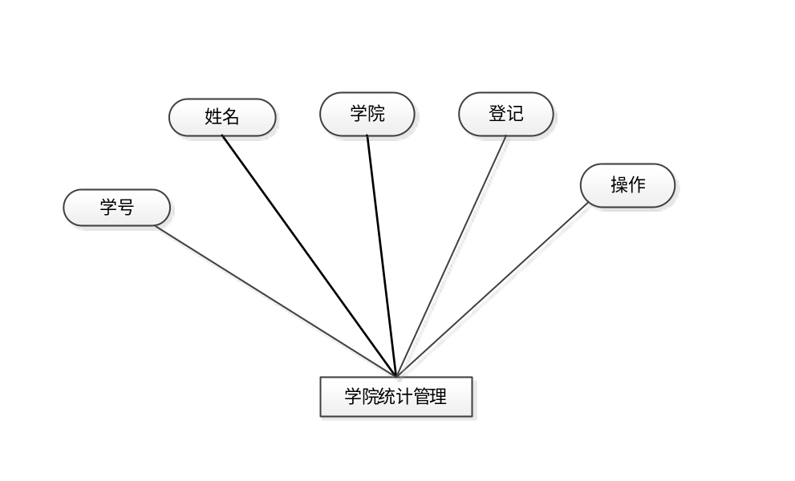
图4-8学院统计管理实体属性图
城市统计管理实体属性图如图4-9所示。
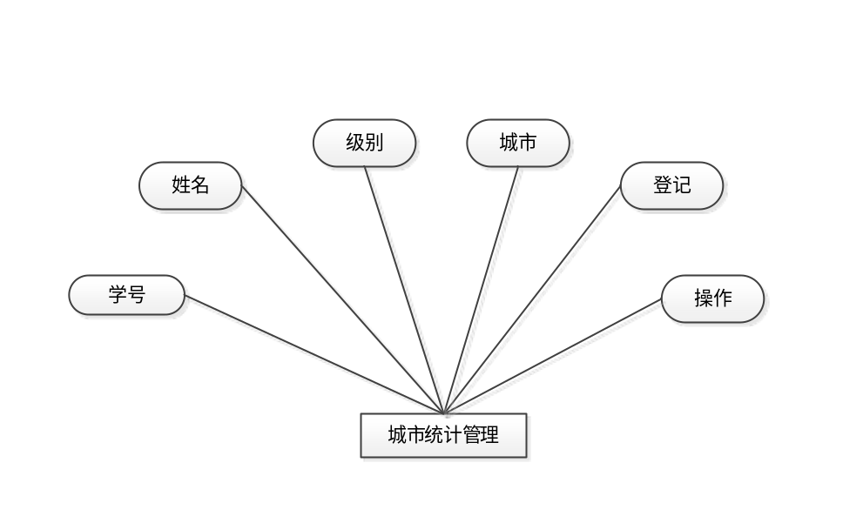
图4-9城市统计管理实体属性图

4.3.2 数据库设计表
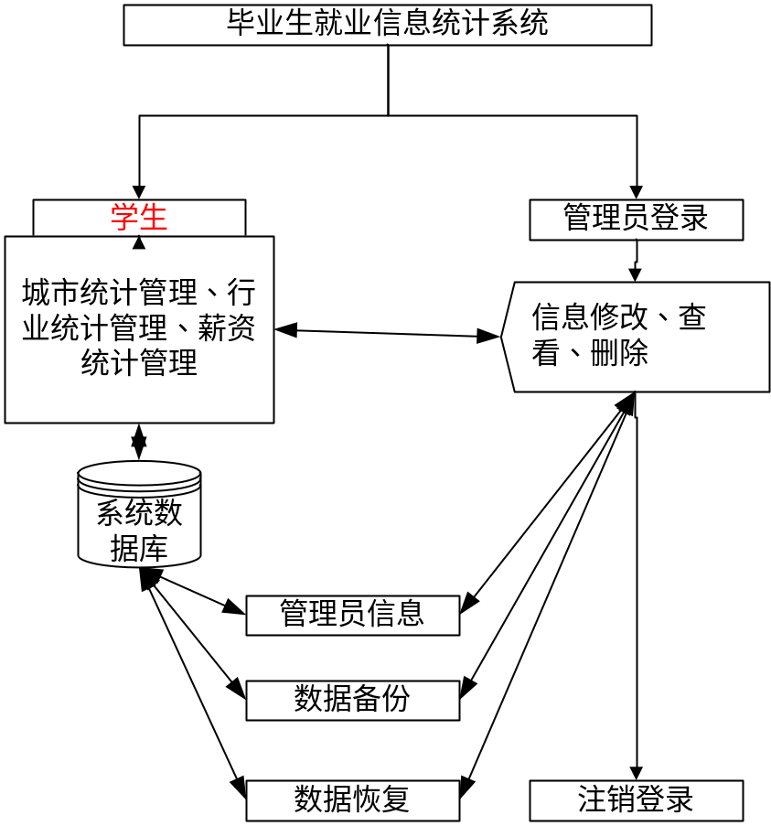

4.4 数据表
将数据库概念设计的E-R图转换为关系数据库。在关系数据库中，数据关系由数据表组成，但是表的结构表现在表的字段上。
表4-1 chengshitongji表
列名 | 数据类型 | 长度 | 约束
id | int | 11 | NOT NULL
addtime | varchar | 50 | default NULL
xuehao | varchar | 50 | default NULL
xingming | varchar | 50 | default NULL
jibie | varchar | 50 | default NULL
chengshi | varchar | 50 | default NULL
dengji | varchar | 50 | default NULL

表4-2：xingyetongji表
列名 | 数据类型 | 长度 | 约束
id | int | 11 | NOT NULL
addtime | varchar | 50 | default NULL
xuehao | varchar | 50 | default NULL
xingming | varchar | 50 | default NULL
xingye | varchar | 50 | default NULL
dengji | varchar | 50 | default NULL

表4-3：xinzitongji表
列名 | 数据类型 | 长度 | 约束
id | int | 11 | NOT NULL
addtime | varchar | 50 | default NULL
xuehao | varchar | 50 | default NULL
xingming | varchar | 50 | default NULL
xinzi | varchar | 50 | default NULL
dengji | varchar | 50 | default NULL

表4-4：xitonggonggao表
列名 | 数据类型 | 长度 | 约束
id | int | 11 | NOT NULL
addtime | varchar | 50 | default NULL
gonggao | varchar | 50 | default NULL
leixing | varchar | 50 | default NULL
riqi | varchar | 50 | default NULL
neirong | varchar | 50 | default NULL

表4-5：xuesheng表
列名 | 数据类型 | 长度 | 约束
id | int | 11 | NOT NULL
addtime | varchar | 50 | default NULL
xuehao | varchar | 50 | default NULL
mima | varchar | 50 | default NULL
xingming | varchar | 50 | default NULL
xueyuan | varchar | 50 | default NULL
zhuanye | varchar | 50 | default NULL
xingbie | varchar | 50 | default NULL
nianling | varchar | 50 | default NULL
dianhua | varchar | 50 | default NULL
youxiang | varchar | 50 | default NULL
zhaopian | varchar | 50 | default NULL
zhuangtai | varchar | 50 | default NULL

第5章 系统详细设计

5.1管理员功能模块
管理员登录，管理员通过输入用户名，密码，角色，等信息进行系统登录，如图5-1所示。

图5-1管理员登录界面图

管理员登录进入毕业生就业信息统计系统可以查看首页、个人中心、学生管理、学院信息管理、专业信息管理、行业信息管理、学院统计管理、专业统计管理、城市统计管理、行业统计管理、薪资统计管理、系统公告管理等内容，如图5-2所示。
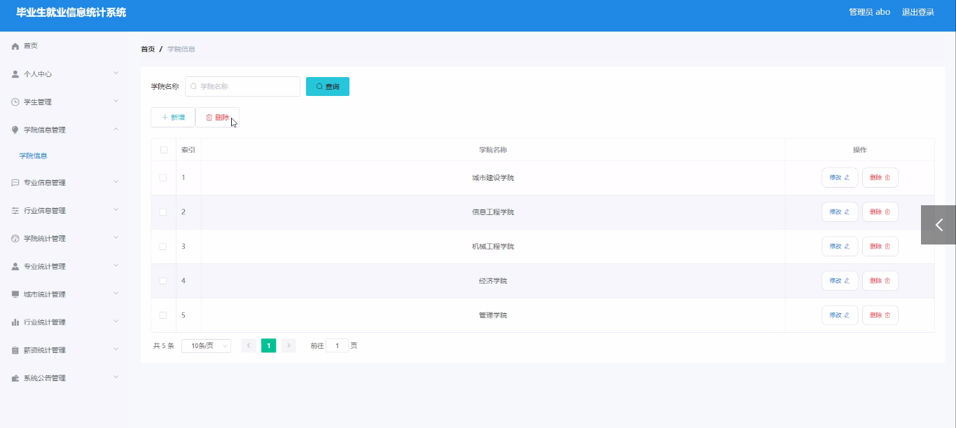
图5-2管理员功能界面图

行业信息管理，在行业信息管理页面可以查看行业名称等内容，并可根据需要对行业信息管理进行添加，修改或删除等操作，如图5-3所示。
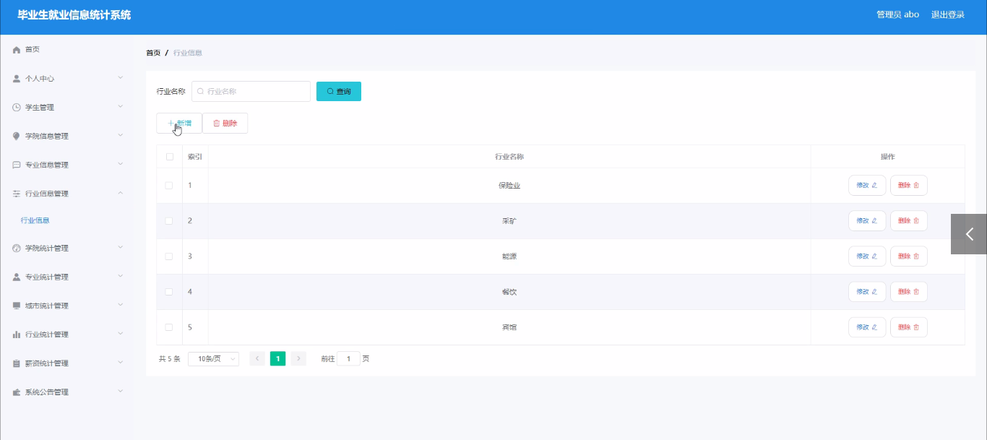
图5-3行业信息管理界面图

学生管理，在学生管理页面可以查看学号、密码、姓名、学院、专业、性别、年龄、电话、邮箱、图片、状态等信息，并可根据需要对学生管理信息进行添加，修改，删除或查看详细内容等操作，如图5-4所示。
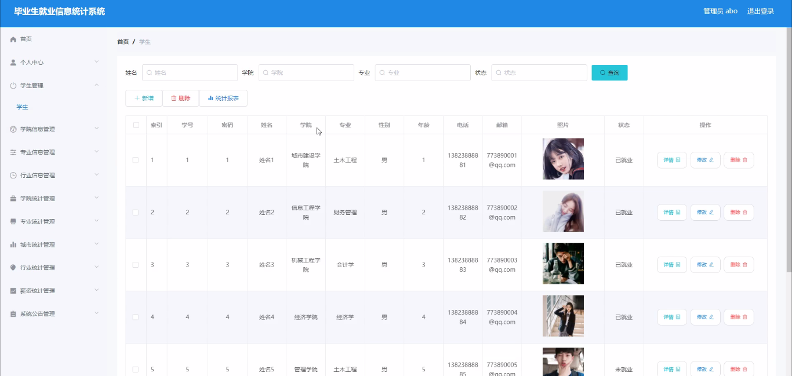
图5-4学生管理界面图

学院统计管理，在学院统计管理页面可以查看学号、姓名、学院、登记等内容，并可根据需要对学院统计管理信息进行添加，修改，删除或详细内容等操作，如图5-5所示。 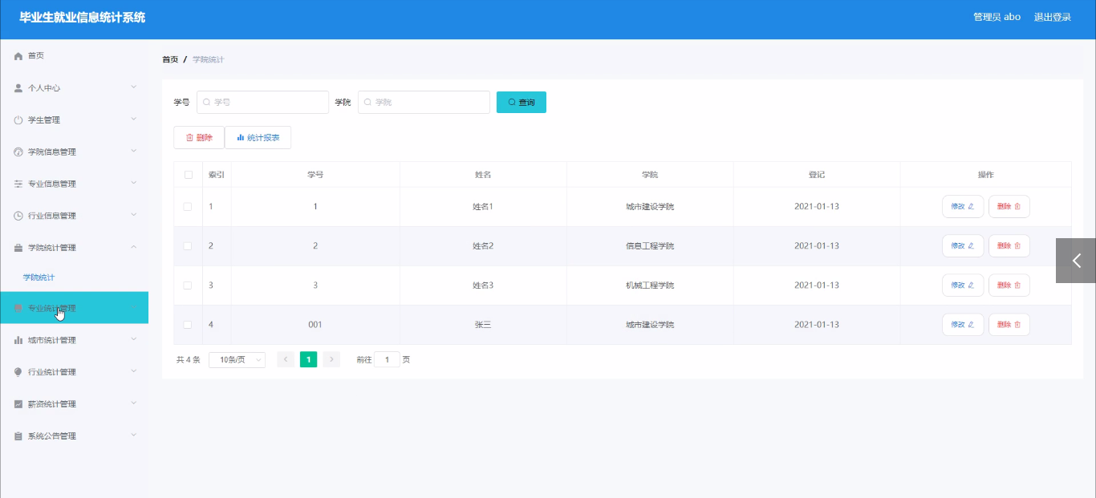
图5-5学院统计管理界面图

专业统计管理，在专业统计管理页面可以查看学号、姓名、专业、登记等内容，并可根据需要对专业统计管理进行添加，修改，删除或详细内容等操作，如图5-6所示。
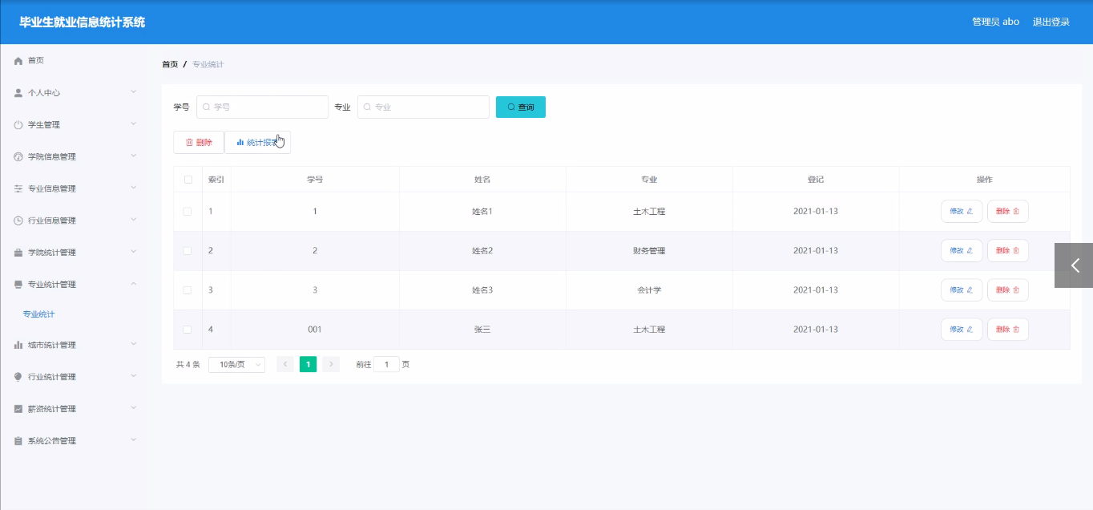
图5-6专业统计管理界面图

城市统计管理，在城市统计管理页面可以查看学号、姓名、级别、城市、登记等信息，并可根据需要对城市统计管理信息进行修改，删除或查看等操作，如图5-7所示。
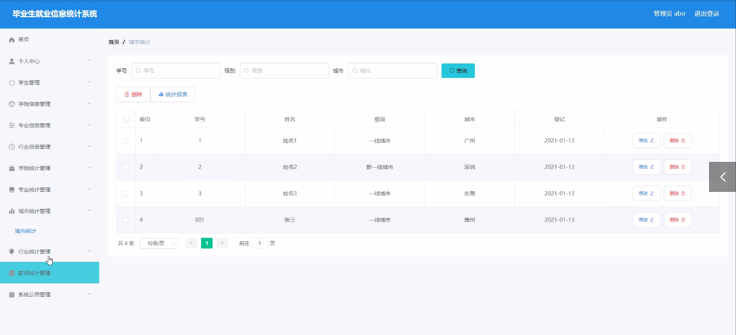
图5-7城市统计管理界面图

行业统计管理，在行业统计管理页面可以查看学号、姓名、行业、登记等信息，并可根据需要对行业统计管理信息进行修改，删除或详细内容等操作，如图5-8所示。
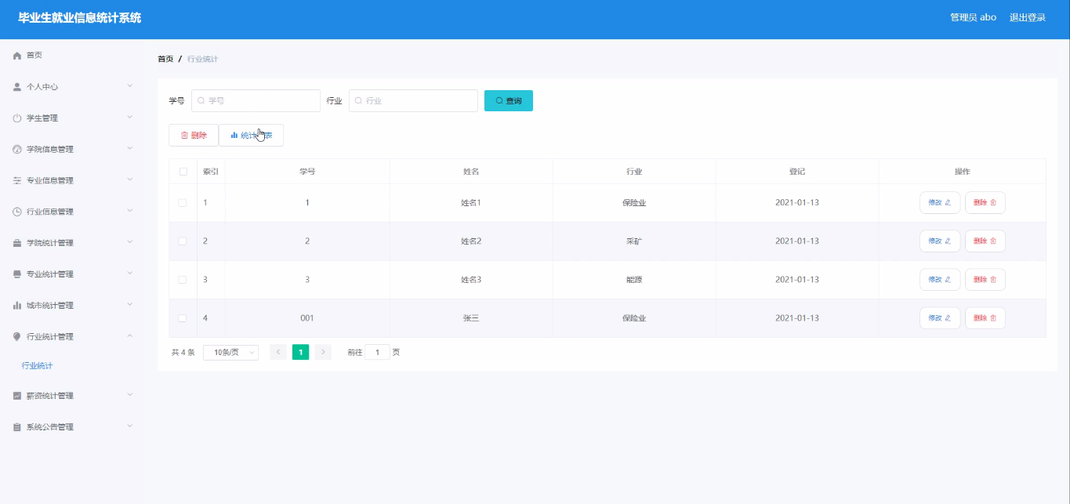
图5-8行业统计管理界面图

薪资统计管理，在薪资统计管理页面可以查看学号、姓名、薪资、登记等信息，并可根据需要对薪资统计管理信息进行修改，删除或详细内容等操作，如图5-9所示。
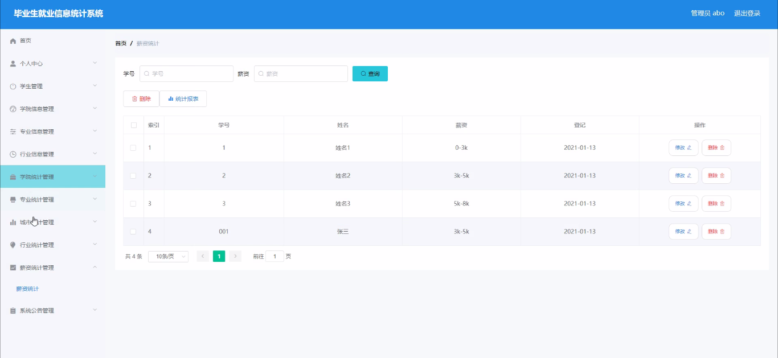
图5-9薪资统计管理界面图

5.2学生功能模块
学生登录进入毕业生就业信息统计系统可以查看首页、个人中心、学院统计管理、专业统计管理、城市统计管理、行业统计管理、薪资统计管理、系统公告管理等内容，如图5-10所示。
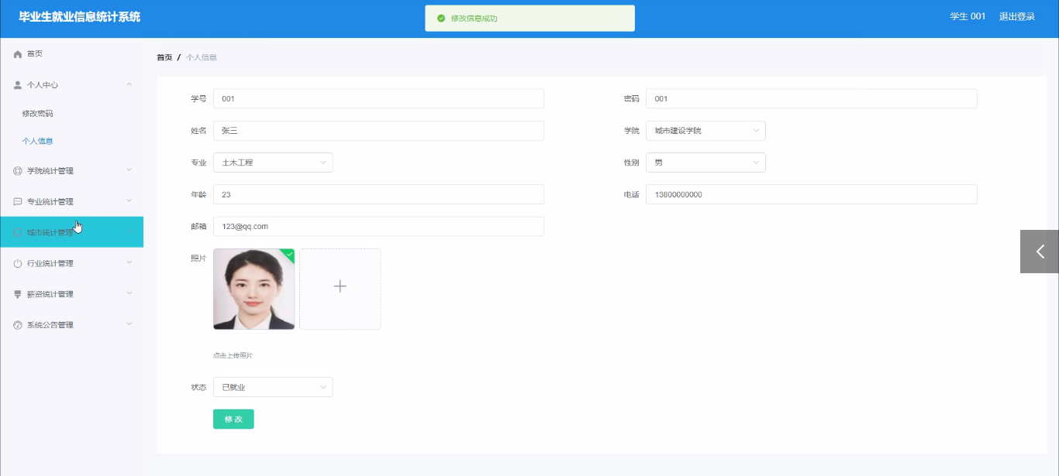图5-10学生功能界面图

学院统计管理，在学院统计管理页面可以查看学号、姓名、学院、登记等信息，可根据需要对学院统计管理进行修改等操作，如图5-11所示。
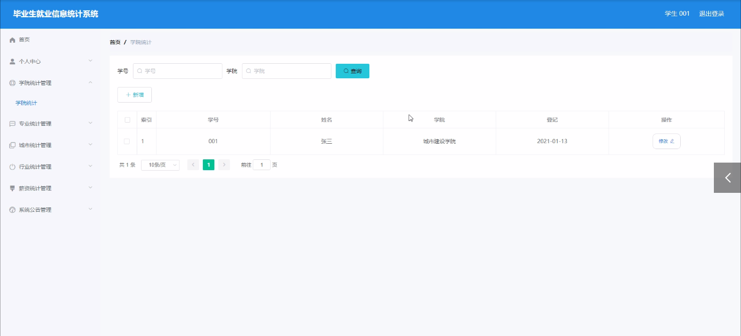
图5-11学院统计管理界面图

城市统计管理，在城市统计管理页面可以查看学号、姓名、级别、城市、登记等信息，并可根据需要对城市统计管理进行详情、修改、删除等操作，如图5-12所示。
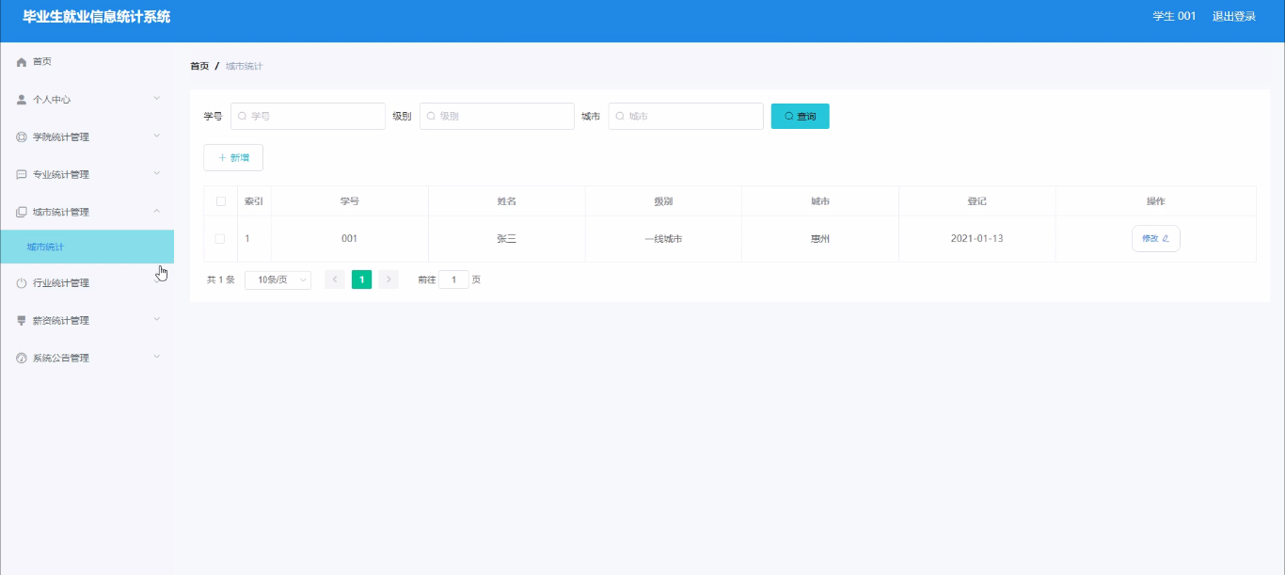
图5-12城市统计管理界面图

行业统计管理，在行业统计管理页面可以查看学号、姓名、行业、登记等信息，并可根据需要对行业统计管理进行详情、修改、删除等操作，如图5-13所示。
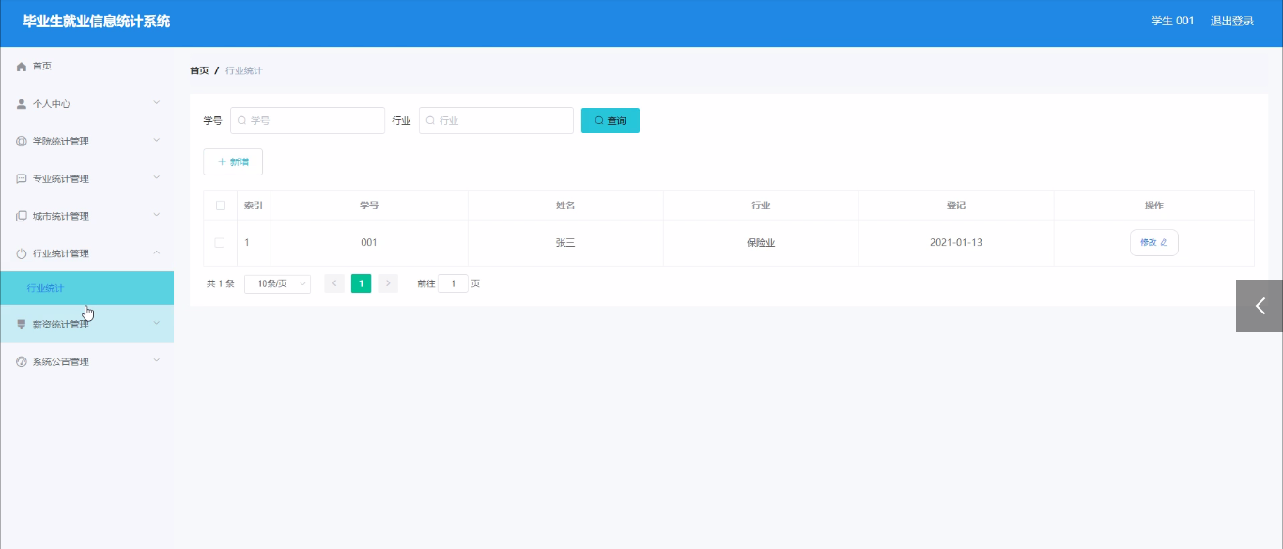
图5-13行业统计管理界面图

系统公告管理，在系统公告管理页面可以查看公告、类型、日期等信息，并可根据需要对系统公告管理进行详情、修改、删除等操作，如图5-14所示。
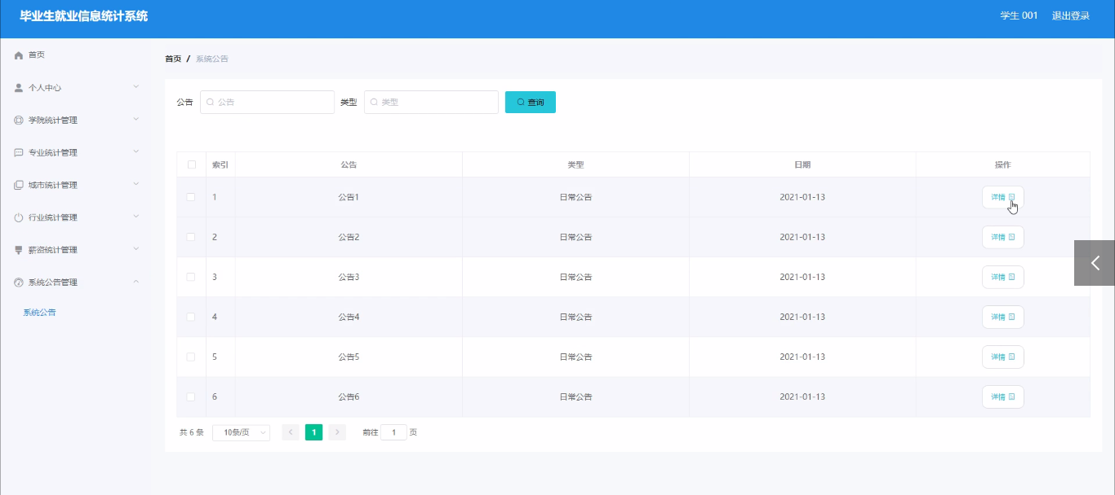
图5-14系统公告管理界面图

6 系统测试

6.1系统测试的目的
程序设计不能保证没有错误，这是一个开发过程，在错误或错误的过程中都是难以避免的。虽然这是不可避免的，但我们不能使这些错误始终存在于系统中，错误可能会造成无法估量的后果，如系统崩溃，安全信息泄露，系统无法正常启动等，为了避免这些问题我们需要测试程序，在测试过程中发现问题并纠正它们，从而使系统更长时间稳定成熟。
本章的作用是发现这些问题，并对其进行修改，虽然耗时费力，但对于长期使用而言是非常重要和必要系统的开发。
软件在设计后必须进行测试，调试过程中使用的方法是软件测试方法。在开发新软件时，系统测试是检查软件是否合格的关键步骤，以及是否符合设计目标的参考。测试主要是查看软件中数据的准确性，正确的操作与否，以及操作的结果，还有哪些方面需要改进。
毕业生就业信息统计系统的实现，对于系统中功能模块的实现及操作都必须通过测试进行来评判系统是否可以准确的实现。在毕业生就业信息统计系统 正式上传使用之前必须做的一步就是系统测试，对于测试发现的错误及时修改处理，保证系统准确无误的供给学生使用。

6.2系统测试方法
在对毕业生就业信息统计系统进行测试的时候在找到问题的情况下必须在第一时间找到解决问题的办法，不要存在侥幸的心理，这样才能让毕业生就业信息统计系统开发的质量可以过关，并且开发的周期会大大缩短，还有就是在测试时，不要出现重复性的错误，遇到一个错误问题，要将整个毕业生就业信息统计系统开发所牵扯的该问题都必须一一解决，提高毕业生就业信息统计系统平台的安全性、稳定性。
白盒测试与黑盒测试是测试中比较常用的两种方法。
①结构测试俗称白盒测试：这种测试是在对程序的处理过程与结构都有详尽谅解的前提下，顺从程序内部的逻辑而完成的系统测试，以确定系统中所有的通路都能够遵照设计要求正常工作，不出现任何偏差。
②功能测试又成黑盒测试：主要是针对程序功能能够按照设计正常实现的一种检测，在程序接口处进行，检测程序手法数据是否正常，与外部信息的交换是否完整。

6.3 测试结果
经过对一系列测试结果的有效分析，本平台开发系统符合学生的要求和需求。所有的基本功能相对齐全，操作起来简单方便，测试系统性能良好，作为大众化系统使用是比较值得推广宣传的。

结论
本系统通过对SSM和Mysql数据库的简介，从硬件和软件两反面说明了毕业生就业信息统计系统的可行性，本文结论及研究成果如下：实现了SSM与Mysql相结合构建的毕业生就业信息统计系统 ，网站可以响应式展示。通过本次毕业生就业信息统计系统 的研究与实现，我感到学海无涯，学习是没有终点的，而且实践出真知，只有多动手才能尽快掌握它，经验对系统的开发非常重要，经验不足，就难免会有许多考虑不周之处。比如要有美观的界面，更完善的功能，才能吸引更多的学生。
由于在此之前对于java知识没有深入了解，所以从一开始就碰到许多困难，例如一开始的页面显示不规范、数据库连接有问题已经无法实现参数的传递等等，不过通过在网上寻找有关资料以及同学的帮助下最后都得到了解决，在此过程中，我不仅学到了很多知识，也提高了自己解决问题的能力，尤其是学会如何从大量的信息中筛选出所需有用的信息，同时我更加深刻的体会到了，虽然书本上的大部分知识都是有价值，正确的，但实际上每个人编程的思路和对数据处理的方法、思想都是不同的，这就要求我们一定要通过实践才能找到解决问题的方案。在此次毕业设计活动中，我不断的提高了自己，也得到了宝贵的经验，我相信这些对我以后的发展都会有很大帮助。
通过这次毕业生就业信息统计系统的开发，我参考了很多相关系统的例子，取长补短，吸取了其他系统的长处，逐步对该系统进行了完善，但是该系统还是有很多的不足之处，有待以后进一步学习。
实践证明，毕业生就业信息统计系统 有着非常好的发展前景，经过测试运行，系统各项功能都十分完善，界面漂亮，使用方便，操作容易，在技术理论上已经成熟。

致 谢
毕业设计结束的同时也意味着四年的大学生活就要结束了。毕业生就业信息统计系统 的完成以及如何在系统运行过程中实现的更好，这其中付出了很大的努力，这段时光将会终身难忘。
在毕业设计的这一段时间里，离不开导师的细心指导，还有同学们的热情帮助，有时候几个同学在一起讨论系统中的某个功能模块如何实现，如何实现的更好，或是问题没得到有效的解决，就会没有心思做其他的事情，让我们对学习充满了动力。
在毕业设计即将结束之时，首先要感谢我的指导老师，谢谢您在毕业设计和毕业论文中对我的指导。在您的细心指导下我才能快速的掌握系统的相关功能，在您的大力帮助下我才能将课本上的知识与自己的项目结合，真正的做到学以致用。感谢您经常牺牲自己的休息时间，利用其丰富的教学和项目经验对我进行指导。课堂上，您教会我们如何学习、教会我们新的知识，在课下，您又像朋友一样亲切，教会了我很多道理，让我意识到先做人、后做事。感谢所有教过我的老师，为我倾注了大量的心血，正是你们的谆谆教诲、严谨教学才使我能顺利的完成学业，再此向你们表示深深的感谢。感谢大学里教过我的每一位老师，真心祝福您们。
在这里还得感谢我的战友们，也就是同学们对我的大力支持及帮助。正是因为有你们的不断帮助、鼓励，熬夜通宵，不停的调试、测试程序，给我带来了极大的动力，才能最终完成网站的运行。我们在一起交流、谈论的时光，都将是我们在通往未来道路上的宝贵财富。我要深深地感谢你们！
毕业在即，在今后的工作和生活中，我会铭记师长们的教诲、同学们的帮助，继续不懈努力和追求，来报答所有支持和帮助过我的人！
最后，耽误了老师们休息时间来对本文进行审阅，评议和参与论文答辩的各位老师表示深深的感谢。在此，衷心的谢谢您们！

参考文献
- 张继东.Mysql数据库基于java的访问技术[J/OL].电子技术与软件工程，2017,（15）：169（2017-08-03）.
- 李春燕，李根.基于java技术的网络信息花店网站平台设计[J/OL].电子技术与软件工程，2017,（20）：9（2017-10-26）.
[3]王浩.基于java技术的在线技能评测系统的设计与实现[J].数字技术与应用，2019,（12）：171-172.
[4]王金龙，张静.基于java+Mysql的高校慕课（MOOC）花店网站系统设计[J].通讯世界，2017,（20）：276-277.
[5]潘国荣.基于java+JavaBean+Servlet实现模式的增删改模块的设计与实现[J].信息通信，2017,（08）：101-103.
[6]葛建霞.《java动态网页设计》课程中项目花店网站法的应用研究[J].宿州教育学院学报，2017,20（04）：160-161.
[7]李清霞.《java动态网页设计》课程建设与花店网站模式研究[J].福建电脑，2017,33（06）：92-93+166.
[8]曾晰，舒坚.基于java的养老院管理信息系统的设计与实现[J].信息通信，2017,（09）：122-124.
[9]傅峰. 基于移动平台的行业信息管理系统的设计[J]. 电子设计工程,2019,24(09):66-68+71.
[10]李丹. 派遣信息网络管理平台设计与实现[J]. 软件导刊,2019,15(03):97-98.
[11]付昕. 基于B/S调度信息管理系统的实现[J].山东省农业管理干部学院学报, 2018, 27(4):166-168
[12] 黄艳峰. 在Java语言中实施“案例医学会网站管理系统”的研究与探索[J]. 电脑知识与技术, 2015, 6(5):1148-1149
[13] 赵钢. java Servlet+EJB的Web模式应用研究[J]. 电子设计工程, 2018, 21(13):47-49
[14] 肖英. 解决java/Servlet开发中的中文乱码问题[J]. 科技传播, 2017, (1)11-25
[15] Hsiao I H, Sosnovsky S, Brusilovsky P. Guiding students to the right questions: adaptive navigation support in an e-learning system for Java programming[J]. Journal of Computer Assisted Learning, 2019, 26(4):270-283.

